BÀI TẬP THỰC HÀNH SỐ 6 (4 tiết)

PHÂN TÍCH GÓI TIN TCP VÀ UDP

Mục tiêu
Kết thúc bài thực hành này bạn có khả năng
- Tìm hiểu về hành vi của TCP và UDP.
- Phân tích quá trình gửi và nhận một file 150KB từ máy khách lên máy chủ.
- Tìm hiểu việc TCP sử dụng sequence number và acknowledgement number để có thể truyền dữ liệu tin cậy.

Bắt gói và phân tích UDP
- Bật Wireshark, bắt đầu bắt gói.
Trả lời các câu hỏi sau:
- Chọn một gói tin UDP, xác định các trường (field) trong UDP header?
- Qua thông tin hiển thị của Wireshark, xác định độ dài (tính theo byte) của mỗi trường trong UDP header?
- Giá trị của trường Length là độ dài của cái gì? Chứng minh?
- Số bytes lớn nhất mà payload của UDP có thể chứa?
- Giá trị lớn nhất có thể có của port nguồn?
- Xác định protocol number của UDP (cả hệ 10 lẫn hệ 16)? Để trả lời câu hỏi này, chúng ta cần phải xem trường Protocol của IP header.
- Kiểm tra một cặp gói tin gồm: gói tin do máy mình gửi và gói tin phản hồi của gói tin đó. Miêu tả mối quan hệ về port number của 2 gói tin.

Bắt gói và Phân tích hành vi TCP
- Gõ “tcp” vào bộ lọc của Wireshark để hiển thị tất cả các gói tin TCP.
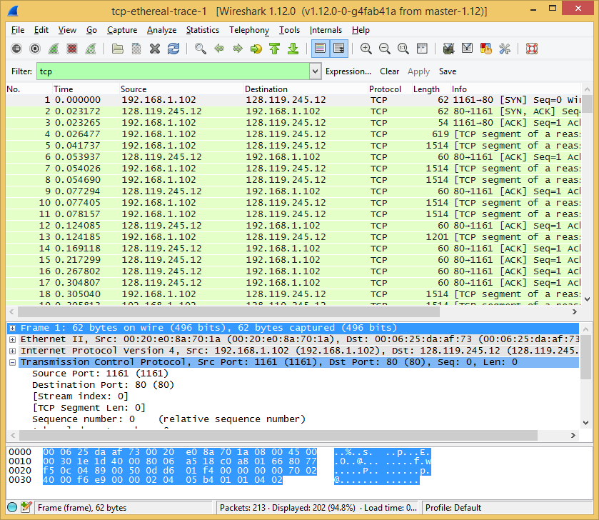

Quan sát các gói tin và trả lời các câu hỏi sau: CẦN CHỤP LẠI MÀN HÌNH ĐỂ MINH CHỨNG CHO QUÁ TRÌNH THỰC HIỆN
- Tìm địa chỉ IP và TCP port của máy khách gửi file cho gaia.cs.umass.edu?
- Tìm địa chỉ IP của gaia.cs.umass.edu? Kết nối TCP dùng để gửi và nhận các segments sử dụng port nào?
- TCP SYN segment sử dụng sequence number nào để khởi tạo kết nối TCP giữa máy khách và gaia.cs.umass.edu? Thành phần nào trong segment cho ta biết segment đó là TCP SYN segment?
- Tìm sequence number của SYNACK segment được gửi bởi gaia.cs.umass.edu đến máy khách để trả lời cho SYN segment? Tìm giá trị của Acknowledgement trong SYNACK segment? Làm sao gaia.cs.umass.edu có thể xác định giá trị đó? Thành phần nào trong segment cho ta biết segment đó là SYNACK segment?
- Tìm sequence number của TCP segment có chứa lệnh HTTP POST?
*** HẾT***
- Giả thiết rằng TCP segment chứa lệnh HTTP POST là segment đầu tiên của kết nối TCP. Tìm sequence number của 6 segments đầu tiên (tính cả segment có chứa HTTP POST)? Thời gian mà mỗi segment được gửi? Thời gian ACK cho mỗi segment được nhận? Đưa ra sự khác nhau giữa thời gian mà mỗi segment được gửi và thời gian ACK cho mỗi segment được nhận, tính RTT cho 6 segments? Tính EstimatedRTT sau khi nhận mỗi ACK? Giả sử EstimatedRTT bằng với RTT cho segment đầu tiên, sau đó tính EstimatedRTT với công thức trong giáo trình trang 239 cho các segment tiếp theo.
- Tìm độ dài của 6 segment đầu tiên?
- Tìm lượng buffer còn trống nhỏ nhất mà bên nhận thông báo cho bên gửi trong suốt file trace?
- Có segment nào được gửi lại hay không? Thông tin nào trong file trace cho chúng ta biết điều đó?
- Lương dữ liệu mà bên nhận thường acknowledge trong một ACK? Xác định các trường hợp mà bên nhận ACK cho mỗi segment được nhận (bảng 3.2 trong trang 247 của giáo trình)
- Thông lượng (throughput – byte/s) của kết nối TCP? Giải thích cách tính thông lương.

